ASSUNTO :. INDICO PARA QUE O DEPARTAMENTO COMPETENTE, QUE SEJA REALIZADO MANUTENÇÃO NA PARTE SEM PAVIMENTAÇÃO DA RODOVIA EZIO MARIOTONI.

DESPACHO:.

SALA DAS SESSÕES ____/____/_____

PRESIDENTE DA MESA

INDICAÇÃO Nº 387, DE 2018

SENHOR PRESIDENTE,
SENHORES VEREADORES,

INDICO ao Exmo Senhor Prefeito Municipal para que o departamento competente, que seja realizado manutenção na parte sem pavimentação da Rodovia Ezio Mariotoni.
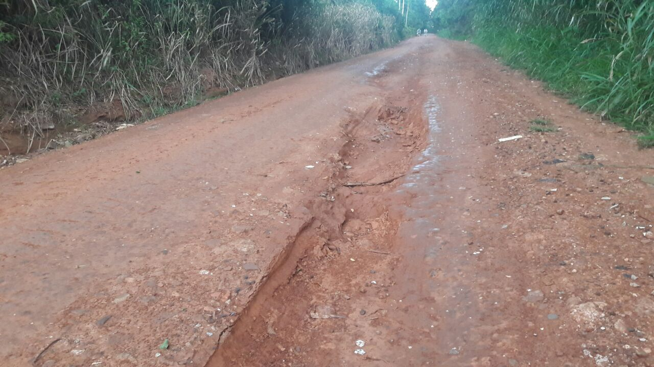

SALA DAS SESSÕES “VEREADOR SANTO RÓTOLLI”, aos 02 de março de 2018.

VEREADOR LUIS ROBERTO TAVARES

